Sürdürülebilir kalkınma hedefleri ve iklim değişikliği için kodlama

Tahmini süre: 3 saat
Yaş seviyesi: İlkokul öğrencileri
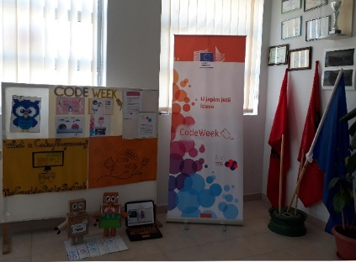
Öğrenme hedefleri, becerileri ve yetkinlikleri:
- Öğrencilerin tarım, kırsal endüstriler, doğal kaynaklar, doğal sistemler üzerindeki insan etkisi ve küresel iklim değişikliği hakkında düşünmeye teşvik edilmesi.
- Öğrencilerin bilgisayarsız kodlama ve eğlenceli oyunlar yapmak için nasıl uygulanabileceği hakkında fikir edinmelerine yardımcı olunması.
- Öğrencilerin problem çözme, yaratıcılık ve takım çalışması becerilerinin geliştirilmesi.
- Öğrencilere eko-şehirler ve iklim değişikliği hakkında bilgi verilmesi.
Etkinlikler ve roller:
Öğrenciler:
- Çevre sorunları ve iklim değişikliği hakkında farkındalık yaratmaya yardımcı olacak faaliyetleri uyarlayacak veya geliştirecektir
- Sembollerle ifade edilen bilgisayarsız kodlama komutlarını anlayacaktır.
- İkili dosyaları harflerle nasıl kodlayacaklarını / çözeceklerini öğrenecektir.
- Deneyimlerini başkalarıyla paylaşarak derinlemesine düşünecektir.

Öğretmenler algoritma kavramını açıklayarak ve öğrencilere bilgisayar olmadan nasıl kodlama yapılacağını göstererek (bilgisayarsız kodlama) öğrencilerin kodlama kavramlarını keşfetmelerine yardımcı olacaktır. Bunu başarmak için Jigsaw puzzle, Miro veya Mind Meister Tools gibi araçlar kullanacağız ve Edmodo oyununu oluşturacağız. Ayrıca öğretmen, öğrencilerine Tricider'da bir tartışma ve bir beyin fırtınası haritasında,Nasa Climate Kids oynayarak ve bir Kahoot Quiz aracılığıyla rehberlik ederek eleştirel düşünmelerini geliştirecektir. Öğretmen bu etkinlikleri kolaylaştırarak öğrencilerde takım çalışmasını geliştirecektir. Öğretmen, kodlama ve iklim değişikliği hakkındaki bilgileri birleştirecek ve öğrencileri bununla ilgili sorunlar hakkında derinlemesine düşünmeye ve çözümler önermeye teşvik edecek olan 'Edmodo ve Eco-City' adında, bağlantısız bir aktivite geliştirecektir.

Etkinlikte kullanılacaklar:
- İnternet bağlantısı olan bilgisayarlar, tabletler veya akıllı telefonlar (1. ve 4. etkinlikler).
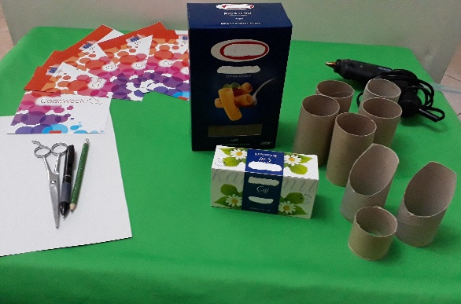
- İsteğe bağlı olarak, bir projektör ve bir ekran veya bir akıllı tahta (2. ve 4 etkinlikler).
- Bir kareli kağıt; Edmodo robotu (bir robotunuz yoksa onu kutularla veya bunun gibi Minecraft kağıt robotuyla oluşturabilirsiniz); Eko-şehir için güneş panelleri gibi farklı öğeler veya geri dönüşüm malzemeleriyle veya çizimlerle yapılmış bir rüzgar çiftliği; komutlar için ok kartları; sorular içeren zarflar.(bağlantıdaki örneğe bakınız, dili İngilizcedir). Bu, 3. etkinlik içindir.
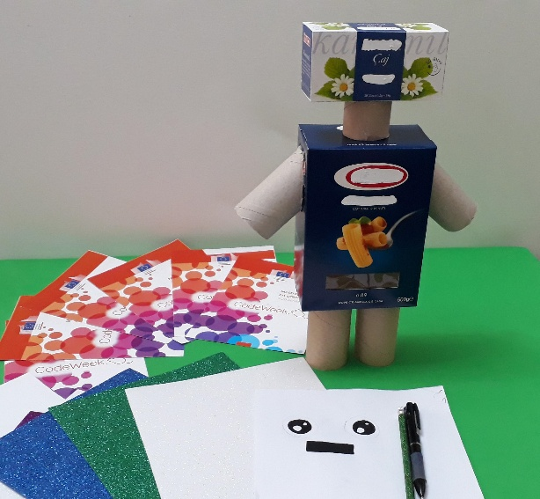
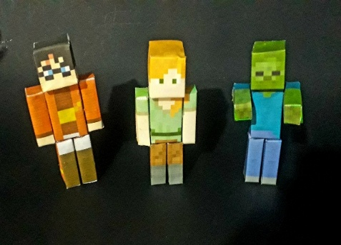
Öğrenme alanı: Sınıf
Etkinlik:
Dünya’mız, iklim değişikliğinin bir sonucu olarak değişmektedir. İklim değişikliğini ele almak onları zorlayıcı bir etkinlik olacaktır ve öğrenciler gelecekteki çözümlerin tasarımına ve uygulanmasına katkıda bulunabilirler. Etkinliğin 4 aşamalı yapılması önerilmektedir:
- Yapbozu çöz!
İlk adımda öğrenciler, iklim değişikliği ile ilgili temel bilgileri öğrenerek sorunu keşfedecek ve tartışacaktır. Öğretmen, eleştirel düşünmeyi geliştirmek için öğrencilerden bu yapbozu çözmelerini ister.
Diğer çevrim içi resimlerle bir bulmaca oluşturmak istiyorsanız, buraya tıklayınız. Kısa formu doldurun ve “Create the Jigsaw puzzle” a tıklayın. Sonraki sayfada "Short Link" altında görünen bağlantıyı öğrencilerinizle paylaşabilirsiniz.
Öğrenciler tek tek veya 2-3 kişilik gruplar halinde yapbozu bilgisayarları, tabletleri veya akıllı telefonları ile çözecektir. Öğrenciler yapbozu çözdükten sonra, öğretmen öğrencilere aşağıdaki gibi sorular soran bir tartışma başlatacaktır:
- Bu resim sizin için ne ifade ediyor?
- Bugün dünyanın dört bir yanındaki insanların iklimle ilgili karşılaştığı en büyük sorunlar nelerdir?
- İklim değişikliği sizi günlük hayatınızda nasıl etkiliyor?

İsteğe bağlı: öğretmen, öğrencileri fikirlerine dayanarak sonuç çıkarmaya ve bu forumu kullanmaya davet edebilir. Soru İngilizcedir.

2. Kendi algoritmanızı oluşturabilir misiniz?
İkinci adımda öğretmen öğrencileri algoritmalar oluşturmaya davet eder. Hayatımızın her yerinde kodlama bulabildiğimiz için iklim değişikliğinin etkilerini kodlama mantığını kullanarak komutlara çevirebiliriz. Tartışma için öğretmen, öğrencilere algoritmalar hakkında ne bildiklerini sorar. Öğretmenler, beyin fırtınası oluşturmak için Miro veya Mind Meister gibi ücretsiz araçları kullanabilir; bunun bir örneğine bu adresten (İngilizce) ulaşabilirsiniz..
İlk olarak, öğretmen gerçek hayatta bir algoritmanın ne olduğunu açıklar. Öğretmen öğrencilere bir kelime verir, örneğin "ağaç" ve içinde bir "koşul" ve bir "sonuç" olan tek cümlelik bir algoritma oluşturur. Örneğin:
Ağaçları kesersek ne olur? Kesmezsek ne olur (“else”)? -> Ağaçları kesersek (Boole koşulu), havadaki oksijen yüzdesi azalacak ve karbondioksit miktarı artacaktır (koşullu ifadeler). Alternatif olarak (“else”), ağaçları kesmezsek, daha az karbondioksite sahip oluruz, bu da daha az kirlilik, daha iyi sağlık ve daha az toprak kayması ile sonuçlanır.
Daha sonra, öğrenciler algoritmanın nasıl çalıştığını anladıktan sonra, öğretmen daha hızlı bir şekilde kelimeler verir ve öğrencileri kendi algoritmalarını oluşturmaya teşvik eder. Hızlı bir şekilde verilecek kelime örnekleri "denizlerdeki su seviyesinin yükselişi", "sıcaklık" veya "buzların erimesi"dir. Öğrenciler algoritmalarını sınıfla veya gruplar halinde paylaşabilirler.

- Oyun zamanı
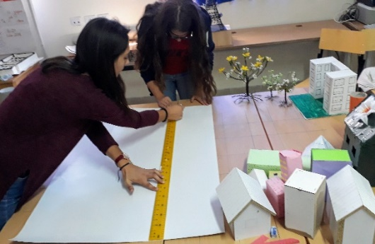
Öğretmen, öğrencilerle birlikte “Edmodo robotu ekolojik bir şehir ziyaret ediyor / inşa ediyor” oyununu oluşturacaktır. İlk olarak, oyun için materyallerin oluşturulması, basılması veya toplanması gerekir:
- 12 × 12 boyutlarında bir kareli kağıt (resimlere bakın)
- Bir adet fişi takılı olmayan Edmodo robot (yukarıdaki önerilere bakın).
- Geri dönüştürülmüş malzemelerden binalar, ağaçlar vb. dekorasyonlar.
- Komutlar için ok kartları.
- Sorular

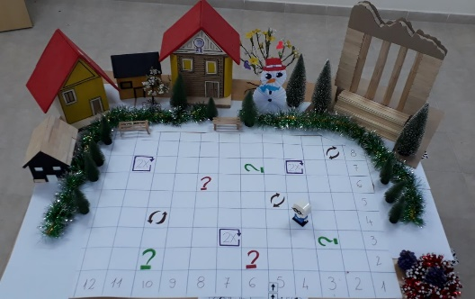
Öğretmen öğrencilere oyunun kurallarını açıklar: öğrenciler zarflara yerleştirilen soruları doğru cevaplarsa, ekolojik şehirlerinin oluşumunu yeni unsurlar (geri dönüştürülebilir malzemelerle oluşturulmuş) ekleyerek tamamlarlar. Oyun "START" karesinde başlar ve Eko-şehre varıldığında biter. Kareli kağıt şehri temsil eder ve öğrencilerin içinde hareket edecekleri alanı görmelerine yardımcı olur. Ok kartları ile bilgisayarsız kodlama komutlarını kullanarak öğrenciler, robotu karelerde hareket ettirmek için birbirlerine talimatlar vereceklerdir. Yollarını kodlarken ağ alanlarının her birinde bir hareket oluşturabilirler: oklar onların "kodlarıdır”. Bu, kareli kağıtta nasıl hareket ettiklerini gösterir.
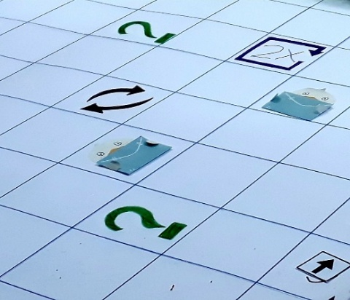
Ok sembolleri:
- Sol: ⬅️
- Sağ: ➡️
- İleri: ⬆️
- Geri: ⤴️⤵️↪↩
Kareli kağıtta farklı semboller bulunabilir:
- Dönme:
- Soru: ❓
- Hareket tekrarlama: 2x
Oyun talimatları aşağıdaki gibidir:
- Öğretmen, öğrencileri iki gruba ayırır ve grup liderleri belirler.
- Her grup iklim değişikliğiyle ilgili kendi sorularını (örneği bağlantıda, dili İngilizce) oluşturur ve zorlukları seçer, örneğin (bir oyun oynayın), onları karşıt gruplar için zarflara koyar.
- Grup lideri, karşı gruba soruyu soracak üyeyi seçer. Grubun bir üyesi, ok kartlarıyla bir algoritma oluşturarak Edmodo'nun hareketini gerçekleştirir. Edmodo robotu, seçilen her kart için bir kare hareket edecektir. Kartta "turn right" veya "turn left" seçilirse robot, yerinde kalacak ve kartların yönünde dönecektir. Edmodo soru işareti olan kareye yerleştirilmişse, soru kutusundan bir soru seçecektir.
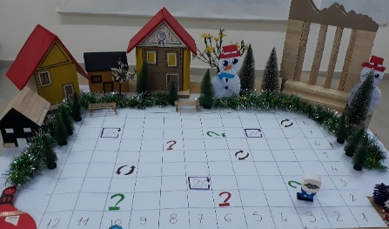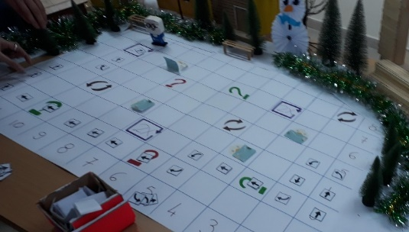
- Sorular, İklim Değişikliği ile ilgilidir. Bir öğrenci doğru cevap verirse, grubun ikinci bir üyesi yeni bir kart seçer ve Edmodo'yu hareket ettirmek için yeni bir algoritma oluşturur. Öğrenci doğru cevap vermezse son kareye geri döner veya oyunu karmaşıklaştırmak için, rakip takım, öğrenci doğru cevap vermezse robotun kaç adım geri döneceğini belirleyen bir kutuya yerleştirilmiş farklı sayılar yazabilir. Oyunu daha ilginç hale getirmek için Edmodo’nun oluşturduğu, soruların olduğu (örneği bu bağlantıdadır) zarflar, farklı zorluklar gibi engeller (ör. "Eko-Şehir ..." gibi ikili kod içeren bir mesaj oluşturmak) veya bazı karelere iklim değişikliğiyle ilgili resimler koyabilirsiniz ve öğrencilerin, açıklamalarını vermeleri ve Edmodo'nun şehrini olabildiğince ekolojik hale getirmesi için ona yeni bir unsur (ör. güneş panelleri, araba paylaşımı / elektrikli otobüsler, rüzgar türbinleri vb.) eklemesine yardımcı olmaları gerekmektedir.
- Algoritma Edmodo'yu kareli kağıt dışına çıkarırsa oyun biter.
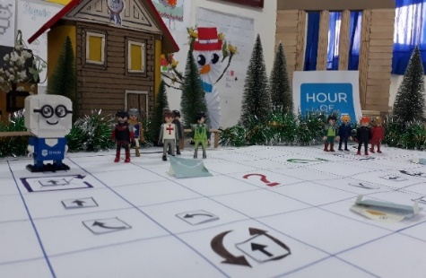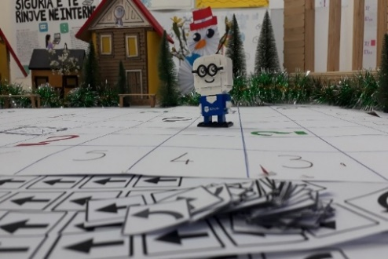
- Edmodo 2x kutusuna yerleştirilmişse, algoritmanın son hareketinin kopyasına sahip oluruz. “Return” kutusuna yerleştirilmişse , 90° sola ↩, sağa↪, aşağı ⤵️, yukarı ⤴️ dönecektir.
- Oyun bittiğinde, iki ziyaretçi / ziyaretçi grubu izlenimlerini paylaşır, oluşturulan algoritmaları sunar, karşılaştırır ve algoritmalarındaki hataları bulur.
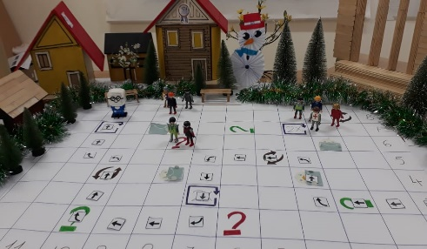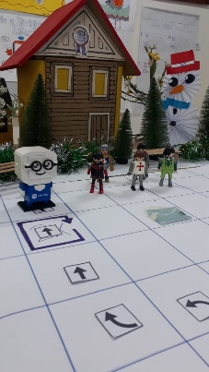
- İfade Etme
Öğretmen, örneğin bu Padlet gibi ortak çalışma temelli bir araçla kendini ifade etme için sorular önerebilir veya öğrenciler sınavlara girebilir (örnek, bağlantıdadır). Diğer seçenekler, bu forum veya uzaktan bir ders ise Microsoft Teams programıdır.

Değerlendirme:
Değerlendirme için bu formu (İngilizce) kullanabilir veya bu örnek şablonlardan değerlendirme için başka bir örnek form seçebilirsiniz; ayrıca Kahoot'ta bir test oluşturabilir veya aşağıdakini kullanabilirsiniz: Play Now (takım modu için Oyun PIN'i: 266919 veya sınıf modu Oyun PIN'i: 03033051 ile katılın).

Yazarın adı: Erviola Konomi

